AVERTIZARE METEOROLOGICĂ:
Fenomenele vizate: Instabilitate atmosferică
Conform datelor Serviciului Hidrometeorologic de Stat, în perioada, 24.07.2024, ora 13:00 – 25.07.2024, ora 21:00 se prevăd descărcări electrice cu ploi de scurtă durată, izolat averse puternice cu grindină (în intervale scurte de timp sau prin acumulare se vor înregistra cantități de apă de 15-25 l/m2) și intensificări ale vântului în rafale de până la 15-20 m/s.

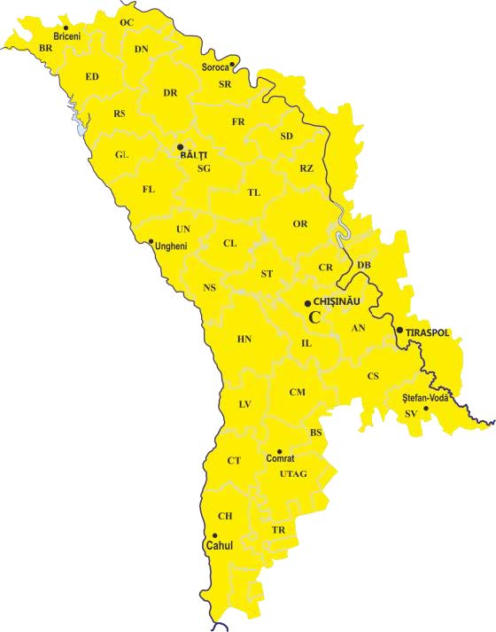

24 iulie 2024 Centrul Operativ de Dispecerat Republican al IGSU

